- 电泳仪：品牌伯乐，天能
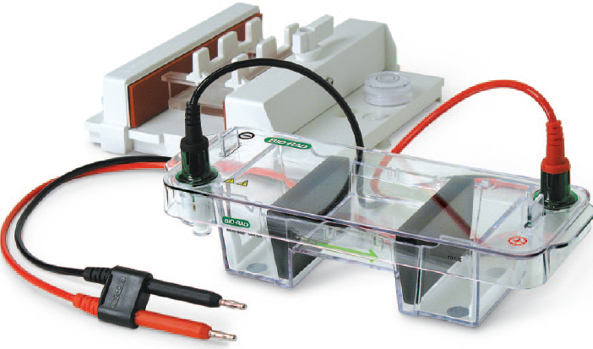
- 天平：赛多利斯

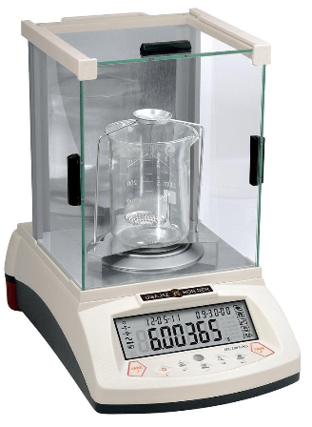
- 冰箱：Thermo ，海尔
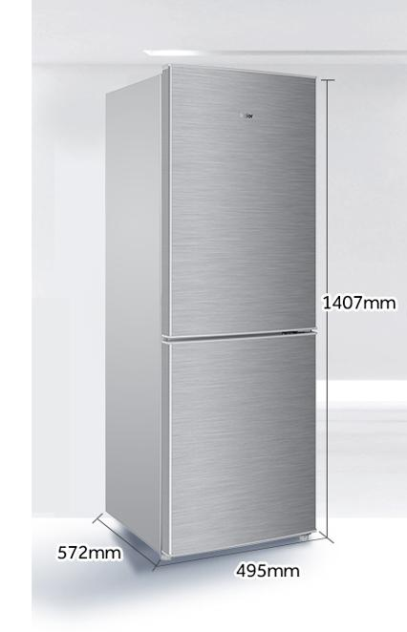
- 生物安全柜：Thermo ，苏净
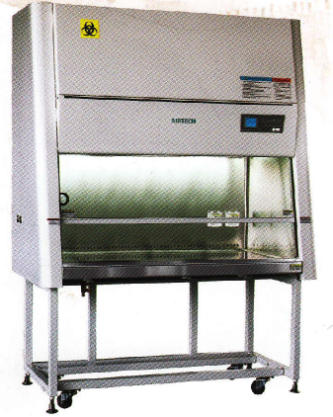
- 纯水机：Millipore
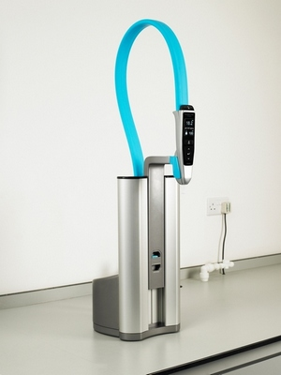
- 制冰机：宁波新芝
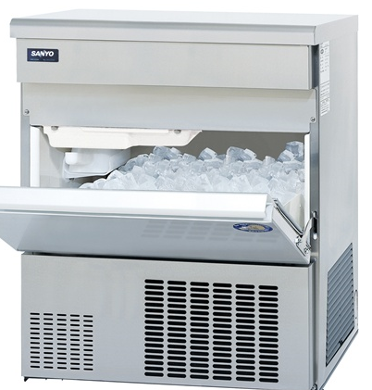
- 超声波破碎机：宁波新芝
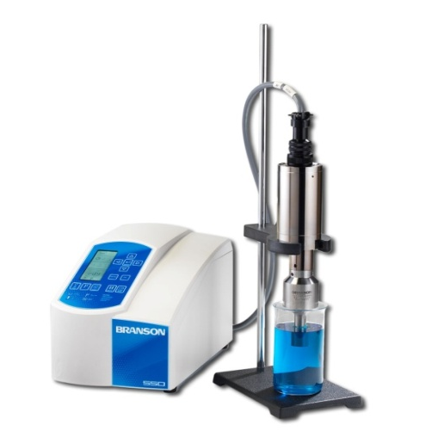
- 离心机：eppendorf
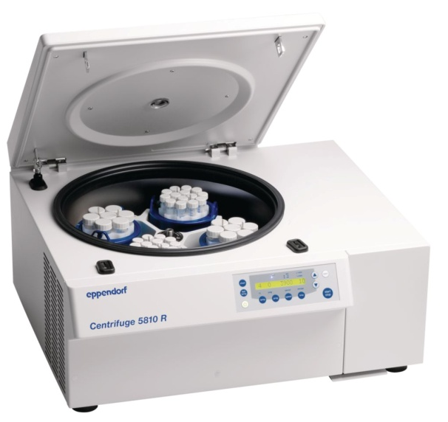
- 灭菌锅：新华医疗
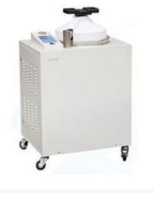
- 摇床 知楚
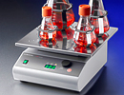
- 培养箱：Thermo ，一恒
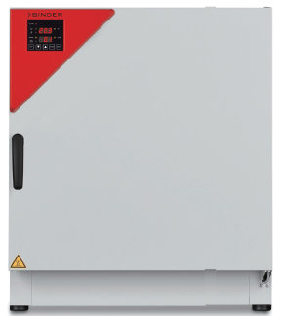

- 洗板机：BioTek
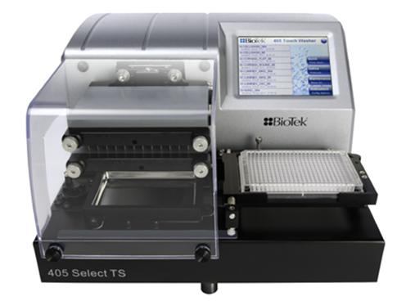
- 酶标仪：BioTek
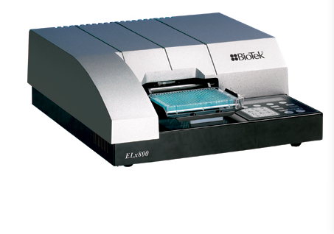
- PCR ： 伯乐，东胜龙
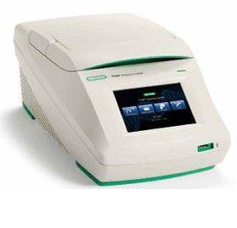
- 细胞计数器：Countstar ， Cellometer

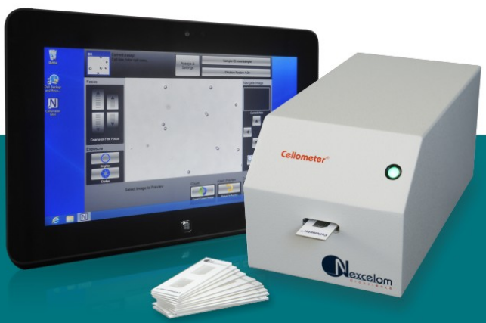

- 显微镜：莱卡，尼康
